大客户期初余额

大客户期初余额

导入大客户期初余额
适用场景：启用大客户模板前的余额导入，后期还款进行抵扣
操作路径：云后台-大客户-大客户期初余额
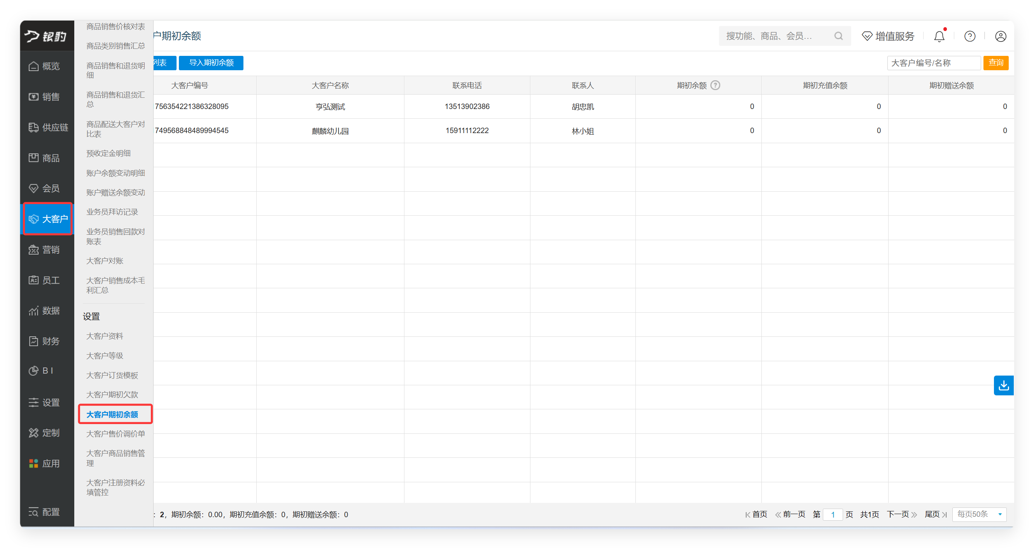
操作步骤：
- 点击【导入期初余额】。
- 点击【下载模板】。
- 按模板内容整理导入。
